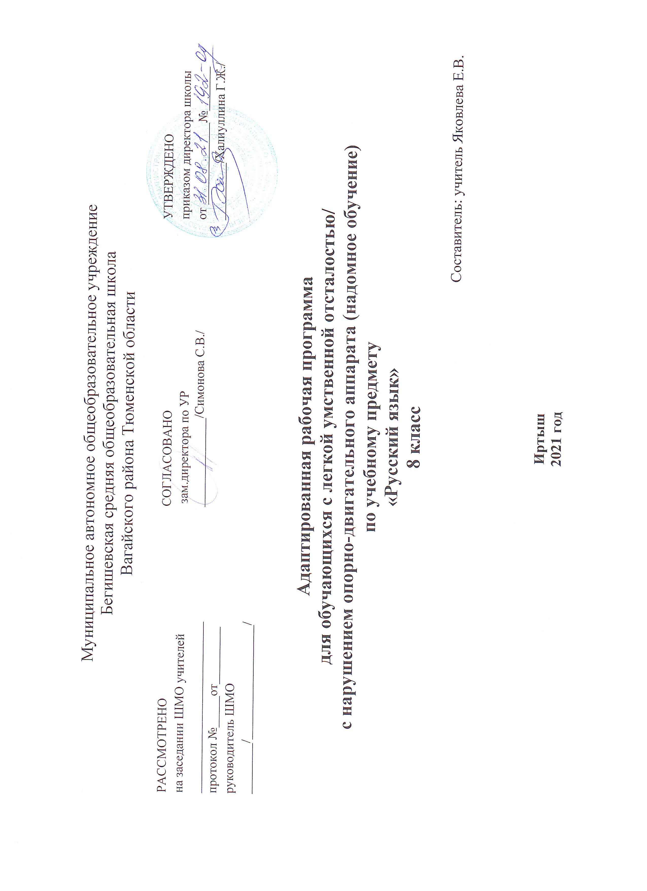

Планируемые результаты освоения учебного предмета
Личностные результаты освоения АООП должны отражать:
1) осознание себя как гражданина России; формирование чувства гордости за свою Родину;
2) формирование уважительного отношения к иному мнению, истории и культуре других народов;
3) развитие адекватных представлений о собственных возможностях, о насущно необходимом
жизнеобеспечении;
4) овладение начальными навыками адаптации в динамично изменяющемся и развивающемся мире;
5) овладение социально-бытовыми умениями, используемыми в повседневной жизни;
6) владение навыками коммуникации и принятыми нормами социального взаимодействия;
7) способность к осмыслению социального окружения, своего места в нем, принятие соответствующих возрасту ценностей и социальных ролей;
8) принятие и освоение социальной роли обучающегося, формирование и развитие социально значимых мотивов учебной деятельности;
9) развитие навыков сотрудничества с взрослыми и сверстниками в разных социальных ситуациях;
10) формирование эстетических потребностей, ценностей и чувств;
11) развитие этических чувств, доброжелательности и эмоционально-нравственной отзывчивости, понимания и сопереживания чувствам других людей;
12) формирование установки на безопасный, здоровый образ жизни, наличие мотивации к творческому труду, работе на результат, бережному отношению к материальным и духовным ценностям;
13) формирование готовности к самостоятельной жизни.
Предметные результаты освоения АООП:
1) формирование интереса к изучению русского языка;
2) коммуникативно-речевые умения, необходимые для обеспечения коммуникации в различных ситуациях общения;
3) овладение основами грамотного письма;
4) использование знаний в области русского языка и сформированных грамматико-орфографических умений для решения практических задач.

Требования к знаниям, умениям и навыкам учащихся:
Первый уровень:
различение гласных и согласных звуков и букв; ударных и безударных согласных звуков; оппозиционных согласных по звонкости-глухости, твердости-мягкости;
деление слов на слоги для переноса;
списывание по слогам и целыми словами с рукописного и печатного текста с орфографическим проговариванием;
писать под диктовку текст, включающий слова с изученными орфограммами (55-60 слов);
подбирать однокоренные слова и следить за единообразным написанием орфограмм в разных частях слова;
определять части речи;
составлять простые и сложные предложения с опорой на иллюстрацию, предложенную ситуацию;
составлять план к текстам повествовательного характера с четко выраженными структурными частями;
писать изложение после предварительного анализа по коллективно составленному плану и данной иллюстрации;
оформлять деловые бумаги с опорой на образец.
Второй уровень:
различение звуков и букв;
характеристика гласных и согласных звуков с опорой на образец и опорную схему;
списывание рукописного и печатного текста целыми словами с орфографическим проговариванием;
писать под диктовку текст, включающий слова с изученными орфограммами(30-35 слов);
пользоваться школьным орфографическим словарем;
решать орфографические задачи, опираясь на схему;
называть и различать части речи;
принимать участие в составлении плана и отборе речевого материала для создания текста;
оформлять деловые бумаги с опорой на образец (под руководством учителя).
Третий уровень:
знать буквы, обозначать звуки буквами;
списывать с печатного и рукописного текстов отдельные слова;
записывать по памяти отдельные короткие слова (из 2-4 букв) и некоторые слова из словаря;
участвовать в подборе слов к предметным картинкам;
находить начало и конец предложения (большая буква в начале и точка в конце);
участвовать в коллективном обсуждении содержания текста упражнений, подборе заголовка к тексту;
записывать по памяти свое имя, фамилию и отчество, а также домашний адрес.

Содержание учебного предмета
Введение 1 ч.
Повторение
Звуки и буквы 15 ч.
Звуки и буквы. Несовпадение звука и буквы в слове. Звуки гласные и согласные. Согласные твёрдые и мягкие. Обозначение мягкости согласных буквами ь, е,ё, и, ю, я. Согласные звонкие и глухие. Правописание звонких и глухих согласных на конце слов. Буквы е, ё, ю, я в начале слова и после гласных. Гласные ударные и безударные. Проверка написания безударных гласных путём изменения формы слова. Алфавит.
Предложение 12 ч.
Практические упражнения в составлении и распространении предложений. Связь слов в предложении. Главные и второстепенные члены предложения. Различение предложений по интонации.
Слово 36 ч.
Состав слова. Корень и однокоренные слова. Окончание, приставка, суффикс. Упражнения в образовании слов при помощи приставок и суффиксов.
Правописание проверяемых безударных гласных, звонких и глухих согласных в корне слова.Непроверяемые гласные и согласные в корне слов.
Правописание приставок. Приставка и предлог.
Разделительный ъ после приставок.
Части речи 5 ч.
Общее понятие о частях речи: существительное, глагол, прилагательное. Умение различать части речи по вопросам и значению.

тематическое планирование

№ п/п | Наименование разделов и тем | Кол-во часов
 | Введение 1 ч.
1 | Инструкция по ТБ 003-16. Введение. Знакомство с учебником. | 1
 | Повторение 70 ч., в т.ч. 7 ч. р.р. + 2 ч. к.д. + 1 ч. к.р.)
 | Звуки и буквы. Текст19 ч., в т.ч. 4 ч. р.р. + 1 ч. к.д.
2 | Алфавит. | 1
3 | Гласные и согласные буквы. | 1
4 | Несовпадение звука и буквы в слове. | 1
5 | Согласные твердые и мягкие перед и, е, е, ю, я. | 1
6 | Мягкий знак на конце слова. | 1
7 | Мягкий знак в середине слова. | 1
8 | Правописание слов с разделительным мягким знаком. | 1
9 р.р. | Текст. Различие текста и не текста. | 1
10 р.р. | Работа с деформированным текстом. | 1
11 | Правописание звонких и глухих согласных на конце слов. | 1
12 | Правописание звонких и глухих согласных на конце слов. | 1
13 | Ударные и безударные гласные в слове. | 1
14 | Проверка безударных гласных в слове. | 1
15 | Проверка безударных гласных в слове. | 1
16 | Обобщающий урок по теме «Звуки и буквы». | 1
17 | Контрольный диктант с грамматическим заданием по теме «Звуки и буквы». | 1
18 | Работа над ошибками, допущенными в диктанте. | 1
19 р.р. | Текст. Определение темы текста. Заголовок. | 1
20 р.р. | Коллективное составление рассказа по серии картинок. | 1
 | Предложение. Текст 13 ч., в т.ч. 1 ч. р.р. + 1 ч. к.д.
21 | Выражение в предложении законченной мысли. | 1
22 | Распространение предложений. | 1
23 | Порядок слов в предложении. | 1
24 | Связь слов в предложении. | 1
25 | Главные члены предложения. Подлежащее. Сказуемое. | 1
26 р.р. | Деловое письмо. Адрес на открытке, на конверте. | 1
27 | Второстепенные члены предложения. | 1
28 | Наблюдение за знаками препинания в конце предложений. | 1
29 | Вопросительные и восклицательные предложения. | 1
30 | Повествовательные и восклицательные предложения. | 1
31 | Предложение. Закрепление знаний. | 1
32 | Контрольный диктант с грамматическим заданием по теме: «Предложение». | 1
33 | Инструкция по ТБ 003-16. Работа над ошибками, допущенными в диктанте. | 1
 | Слово. Текст. 38 ч., в т.ч. 2 ч. р.р. + 1 ч. к.р.
34 | Корень и однокоренные слова. | 1
35 | Общее и различие в значении однокоренных слов. | 1
36 | Общее и различие в значении однокоренных слов. | 1
37 | Включение однокоренных слов в предложения. | 1
38 | Окончание слова. | 1
39 | Установление связи между словами с помощью окончания. | 1
40 | Приставка как часть слова. | 1
41 | Изменение значения слова в зависимости от приставки. | 1
42 | Приставка и предлог. | 1
43 | Приставка и предлог. | 1
44 | Суффикс как часть слова. | 1
45 | Изменение значения слова в зависимости от суффикса. | 1
46 | Проверочная работа по теме: «Приставка, корень, суффикс, окончание». | 1
47 | Работа над ошибками, допущенными в проверочной работе. | 1
48 | Безударные гласные в корне слова. | 1
49 | Изменение формы слова для проверки безударной гласной в корне слова. | 1
50 | Единообразное написание гласных в корне однокоренных слов. | 1
51 | Проверяемые и проверочные слова в группе однокоренных слов. | 1
52 | Проверяемые и проверочные слова в группе однокоренных слов. | 1
53 | Проверка безударных гласных в корне слова. | 1
54 | Проверка безударных гласных в корне слова. | 1
55 | Звонкие и глухие согласные в корне слова. | 1
56 | Единообразное написание парных звонких и глухих согласных в корне однокоренных слов. | 1
57 | Правило проверки звонких и глухих согласных. | 1
58 | Проверяемые гласные в корне. | 1
59 | Проверяемые согласные в корне. | 1
60 | Непроверяемые гласные и согласные в корне слова. | 1
61 | Непроверяемые гласные и согласные в корне слова. | 1
62 | Единообразное написание корня в группе однокоренных слов. | 1
63 | Единообразное написание корня в группе однокоренных слов. | 1
64 | Разделительный твёрдый (Ъ) знак после приставок. | 1
65 | Инструкция по ТБ 003-16.Разделительный твёрдый (Ъ) знак после приставок. | 1
66 | Разбор слова по составу. | 1
67 | Контрольная работа по теме «Состав слова». | 1
68 | Работа над ошибками, допущенными в контрольной работе. | 1
 | Итого: | 68

